Nom : ___________________________
Mathématique 10-4
Manuel : Les mathématiques au travail 10

Longueur, aire et volume

Dans ce chapitre…
- Tu apprendras comment mesurer à la fois à l’aide du système internationale d’unités (SI) et du système impérial.
- Tu utiliseras tes connaissances sur:
  - les fractions
  - les nombres décimaux
  - les rapports
  - l’estimation

Tu apprendras…
- Convertir des unités SI en unités impériales et vice-versa
- Calculer le périmètre, la circonférence et l’aire en unités impériales


Au Canada, nous utilisons 2 systèmes de mesure:
- Le système international d’unités (SI)

  - Dans la vie de tous les jours
- Le système impérial
  - Les plombiers et les menuisiers

3.1 Systèmes de mesure

- Termes importants
Unité de base: | Unité de mesure sur laquelle les autres sont fondées.
Facteur de conversion: | nombre par lequel une quantité exprimée en une unité donnée doit être multipliée pour être convertie en une autre unité

- Théorie
- Table de conversion des unités impériales
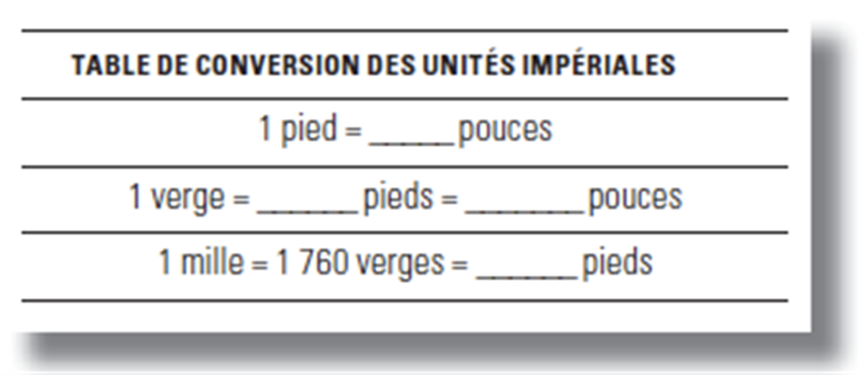







- Exemples

- Maxime est menuisier

- La clôture du Kiri
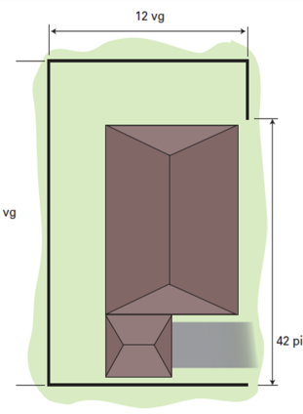

- Exercices /15 /5 bonis

Question # 1. /5

Question # 2. /5

Question # 3. /5

Question défi. /5 bonis

  - La conversion des unités de mesure

- Théorie
- Explore les mathématiques

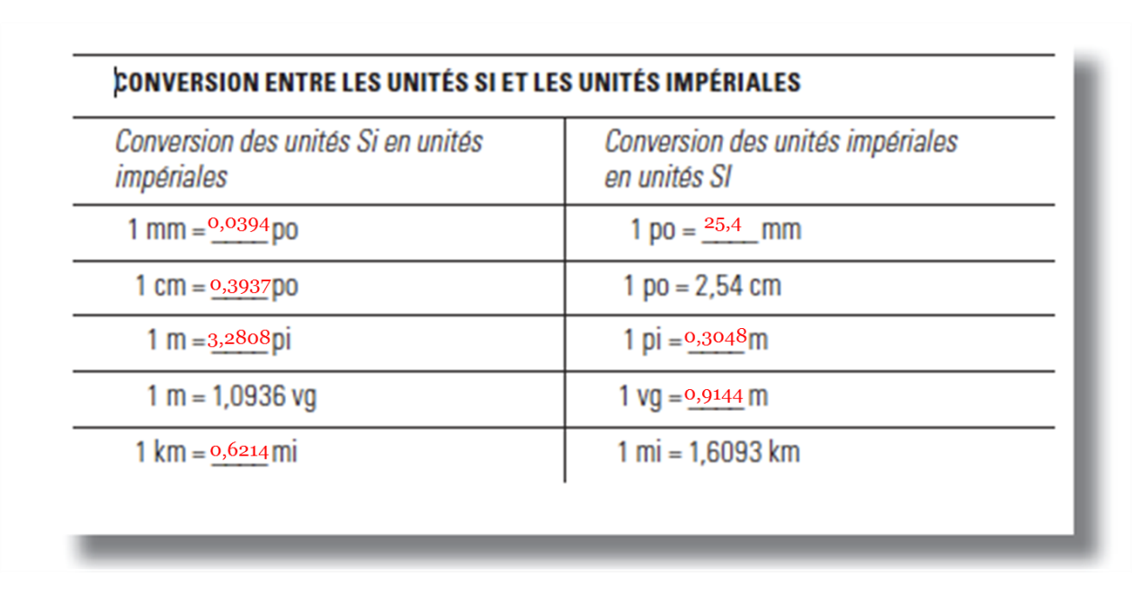
- Conversion entre les unités SI et les unités impériales

- Exemple

- Giselle remplace son tapis

- Exercices /15 /5 bonis

Question # 1. /5

Question # 2. /5
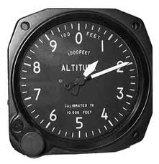

Question # 3. /5

Question défi. /5 bonis

